Преимущества битумов полученных из сверхвязких нефтей (СВН) с точки зрения новых методов оценки.

С 2016 года в виде промежуточного стандарта ПНСТ 79-89, а с 2019 года в виде серии действующих ГОСТ Р 58400.1-11 на территории Российской Федерации внедрены методы оценки качества вяжущих материалов, адаптированные из системы Superpave.
Подход к оценке вяжущих материалов с точки зрения адаптированной системы отличается от «старых» методов настолько, что сравнивать их невозможно. Одним из важнейших преимуществ новых методов в оценке вяжущих материалов является факт определения устойчивости вяжущего к старению. В данном методе предусмотрено два этапа имитации старения: краткосрочный (имитирует старение в тонкой пленке вяжущего в процессе производства асфальтобетонной смеси) и длительный (под давлением и температурой, имитирующий старение в процессе эксплуатации). Оба метода очень наглядно показывают, что битумы, обладающие более гармоничным групповым составом, демонстрируют значительно более высокие показатели по усталостной устойчивости, низкотемпературным свойствам, адгезионно/когезионному взаимодействию в структуре вяжущее/каменный материал.
Из старых методов оценки можно отметить, что не окисленные битумы в смеси с окисленными демонстрируют улучшение работы после краткосрочного старения. Это видно по увеличению дуктильности (растяжимости) после RTFOt (ГОСТ 33140-2014).
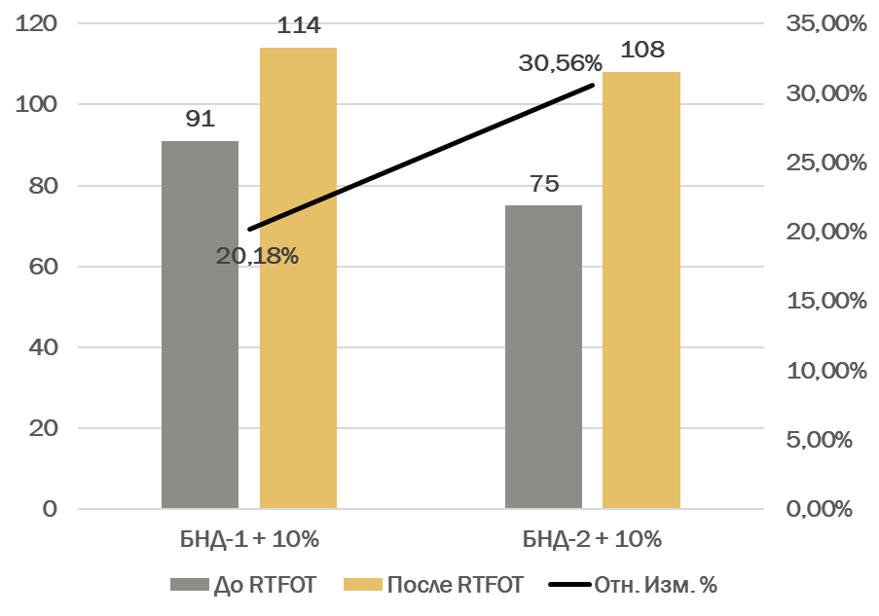 | При этом у чистых окисленных битумов этот показатель может снижаться в 3 (три) раза со 150 до 50 см. Это наглядно показывает, что битум, полученный из сверхвязких нефтей, особенно не окисленный (остаточный), демонстрирует как минимум не ухудшение пластичности вяжущего, а даже её улучшение.  Не менее интересные результаты повышения усталостной устойчивости наблюдаются после имитации длительного (климатического) старения под давлением и температурой (PAV. ГОСТ Р 58400.5-2019).
Согласно требованиям ГОСТ Р 58400.1-2019, усталостная устойчивость после имитации длительного (эксплуатационного) старения при приложении сдвиговой нагрузки (G*·sin δ) при 10 рад/с не должна превышать 5 000 кПа при определенной температуре. При использовании не окисленных битумов в компаундах с окисленными есть улучшение усталостной устойчивости на более низких температурах, температуры достижения предельно допустимой нагрузки понижаются на 5-7⁰ С. Таким образом, если у чистого окисленного БНД 70/100 усталостная устойчивость наступает при 13⁰ С, то БНД компаундированный не окисленным битумом показывает предел усталостной устойчивости при 7⁰ С, а в чистом виде не окисленный битум показывает предел усталостной устойчивости в пределах 4⁰С.
При оценке Усталостной характеристики вяжущего методом AASHTO TP 101 “Linear Amplitude Sweep” (находится в стадии апробации для принятия в виде Гос. Стандарта), также демонстрируется улучшение усталостных характеристик с увеличением концентрации не окисленного вяжущего в смеси с окисленным БНД.

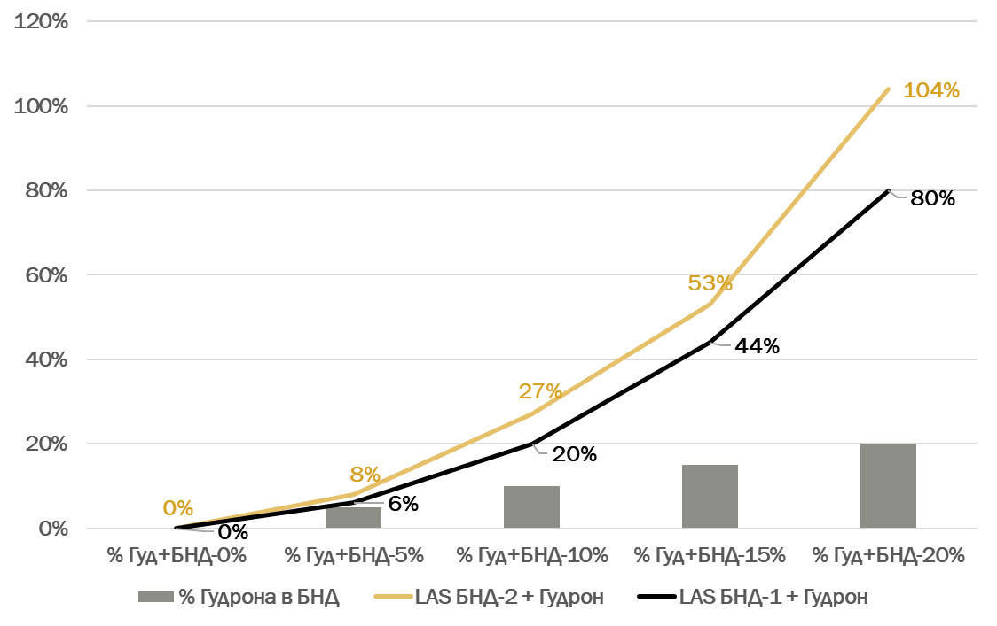 | С увеличением количества не окисленного битума в композиции с окисленным усталостная характеристика вяжущего растет. А чистый не окисленный битум из ТВН достигает до 300% повышения Усталостной характеристики.

Низкотемпературные характеристики как по старым, так и (особенно) по новым методам демонстрируют значительно более высокие показатели. Так, температура хрупкости по Фраас (ГОСТ 33143) в среднем на 6-8⁰ С ниже, чем у окисленных битумов. По (новому) методу ABCD ГОСТ Р 58400.11-2019 «Температура растрескивания вяжущего» устойчивость к низким температурам у не окисленных битумов в 1,5-2 раза выше, т.е. растрескивание происходит при более низких температурах. Также подтверждает более высокую устойчивость к низким температурам тест BBR (ГОСТ Р 58400.8-2019), а особенно разность температур достижения предельных значений между жесткостью S и параметра m, которые не должны превышать -5⁰ С.

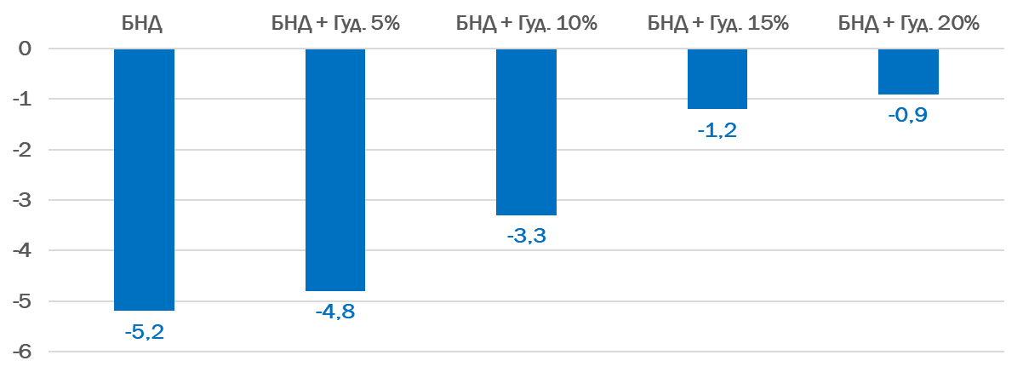 | 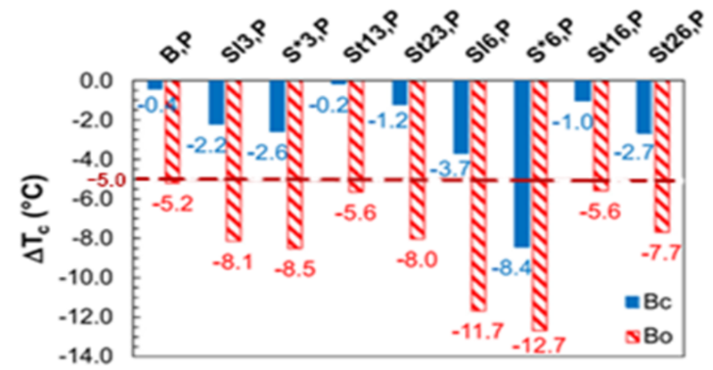
ΔТс – окисленных битумов и их полимерных модификаций (красным) и не окисленных и их полимерных модификаций (синим), не должно превышать -5⁰С.

Из проведенных испытаний видно, что согласно новым требования к низкотемпературным характеристикам вяжущих, окисленные битумы не выдерживают вообще никакой критики, даже модифицированные полимерами окисленные битумы демонстрируют худшую устойчивость к низкотемпературному растрескиванию.
Подводя итог, отметим, что по старым методам оценки преимущества не окисленных битумов не так очевидны, в то время как методы оценки, заимствованные в Superpave, максимально приближенные к реальным условиям эксплуатации вяжущих материалов в дорожных покрытиях показывают существенную разницу в способности вяжущих, полученных из СВН, к более длительной работе, более высокую устойчивость к старению и низкотемпературную устойчивость.
Такой вывод коррелируется с опытом применения битумов, полученных из СВН Ярегского месторождения в Санкт-Петербурге в конце 1990-х начале 2000-х годов.

